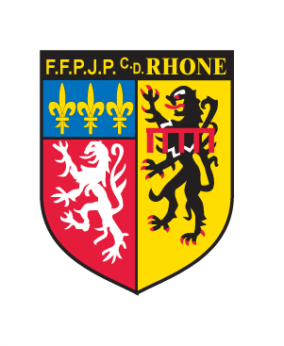

FÉDÉRATION FRANÇAISE de PÉTANQUE & JEU PROVENÇAL
LIGUE RHONE-ALPES
: COMITE DU RHONE – METROPOLE DE LYON
66, rue Challemel Lacour 69007 Lyon. Téléphone 04 72 73 35 03

Délégation de Pouvoir

à un Membre du Comité Directeur du Club

Je, Soussigné --------------------------------------------------------------------------------------

Président du Club -------------------------------------------------------------------------- N° - - - -

donne pouvoir à --------------------------------------------------------------------------------------------

Membre du Comité Directeur de l’Association,

pour représenter notre Club lors de l’Assemblées Générale

à VAULX EN VELIN (69) le 28 Novembre 2015

Tampon date et Signature du Président de l’Association

FÉDÉRATION FRANÇAISE de PÉTANQUE & JEU PROVENÇAL
LIGUE RHONE-ALPES
: COMITE DU RHONE – METROPOLE DE LYON
66, rue Challemel Lacour 69007 Lyon. Téléphone 04 72 73 35 03

Délégation de Pouvoir

à une autre Association du Rhône

Affiliée à la FFPJP

Je, Soussigné --------------------------------------------------------------------------------------

Président du Club -------------------------------------------------------------------------- N° - - - -

donne pouvoir au Club -------------------------------------------------------------------- N° - - - -

pour représenter notre Club lors de l’Assemblée Générale

à VAULX EN VELIN (69) le 28 Novembre 2015

Tampons date et Signatures des Présidents des deux Associations

